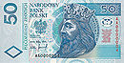

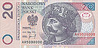

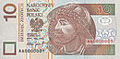
złoty banknote obverse

1 GBP=5.1393 PLN

